Приложение
к постановлению администрации
сельского поселения Полноват
от 4 апреля 2022 года № 26

Схема организации дорожного движения на участке автомобильной дороги общего пользования местного значения сельского поселения Полноват на период проведения фициальных публичных мероприятий в честь празднования 76-0й годовщины со дня Победы в Великой Отечественной войне 1941 – 1945 годов

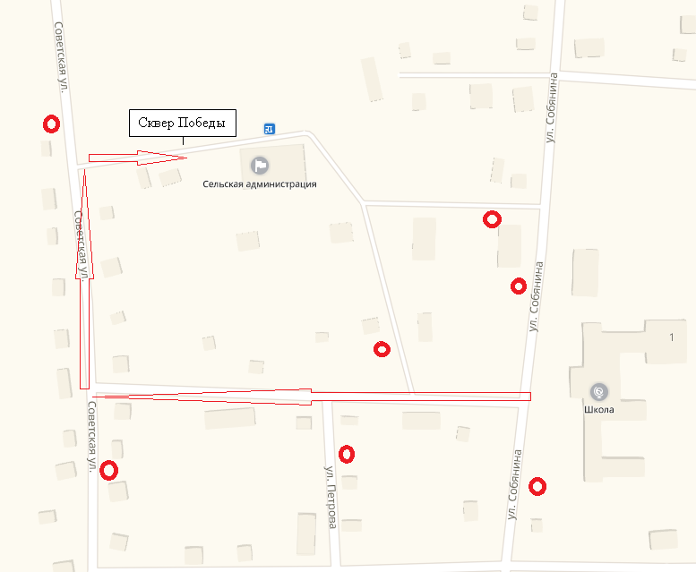

Обозначения:
Перекрытие дорог с помощью дорожных знаков 3.1 «Въезд запрещен»

